Tama, 28 de octubre del 2024

Sra. Directora del JIN N°10

Prof. Romero, Margot

S……………/………………D

La que suscribe, Prof. Torres Griselda Romina D.N.I 35.134.885, docente interina de la sala de 3 años, de la institución que usted precede, extensión N°2 de Punta de los Llanos, turno tarde, tiene el agrado de dirigirse a Ud. A fin de solicitar que justifique mi inasistencia de hoy día, lunes 28 de octubre del corriente año, como establece el art 10.2 Establecida en la ley 9.911, haciendo uso de este artículo por razones a que mi hijo Mario Benjamín Flores,DNI:49.872.604 sufrió un accidente en el cual presenta un traumatismo del ante brazo izquierdo.

Sin otro motivo la saludo con atenta consideración y respeto.

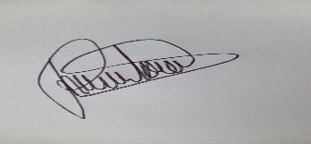

Torres, Griselda Romina

D.N.I35134885